操作系统原理第二章作业
姓名：林宏宇 学号：23320093 截止日期：2025年03月24日
完成日期：2025年03月17日
Question 1：
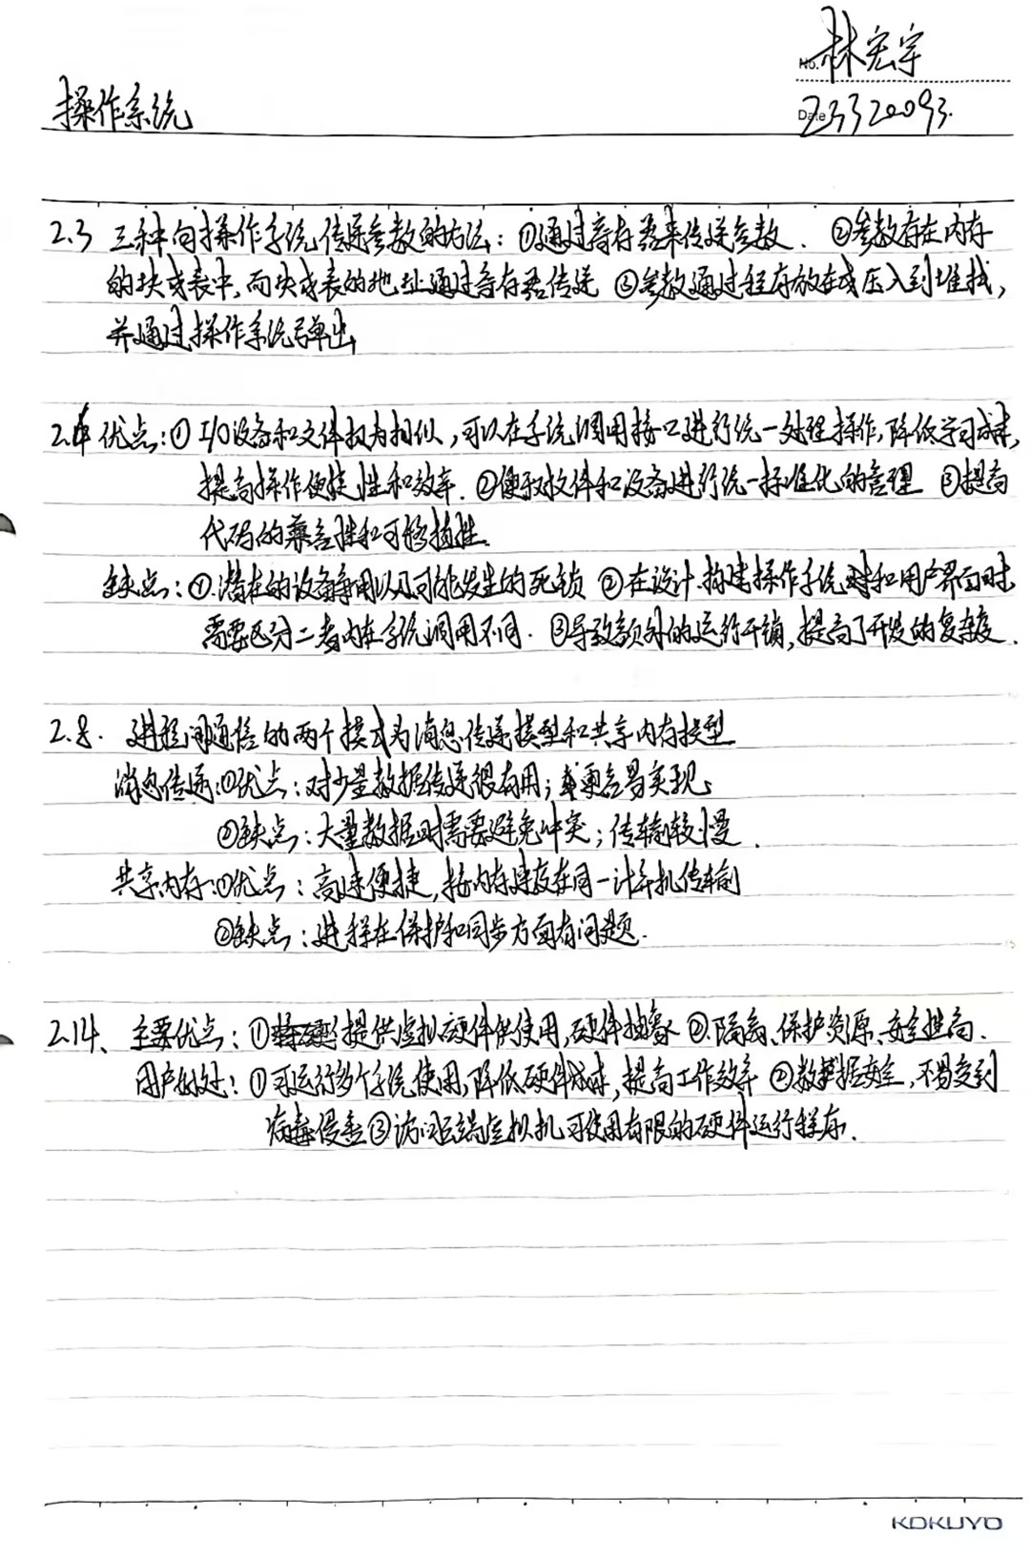
Question 2：

Question 3：

Question 4：


